1. **Potencial Educativo de los videojuegos**

Estudios posteriores han demostrado que los videojuegos, al igual que otras actividades realizadas en exceso, podrían tener efectos negativos si se sobrepasa un tiempo razonable, pero si se respetan unos hábitos de juego la actividad puede considerarse satisfactoria y segura.

**Beneficios de los videojuegos**

Los videojuegos incluyen diversos beneficios pedagógicos. Pueden desarrollar habilidades cognitivas, espaciales y motoras y mejorar las habilidades en las TIC.

A pesar de sus características pedagógicas, no todos los juegos se diseñan con ese objetivo pero todos incluyen cualidades pedagógicas para incitar y promover las habilidades cognitivas de los estudiantes.  
Los videojuegos fomentan una colaboración real entre usuarios y, a un cierto nivel, es similar a los entornos de aprendizaje colaborativo o entornos

De trabajo colaborativo, en los que los participantes comparten información y aprenden de los demás.

**Elegir un juego adecuado**

Debería decidir si el contenido del juego es adecuado para sus alumnos teniendo en cuenta su edad. Tal elección puede realizarse siguiendo un sistema de clasificación

**2.- Videojuego**

En este juego los niños aprenden a hacer movimientos y a su vez se ejercitan jugando.





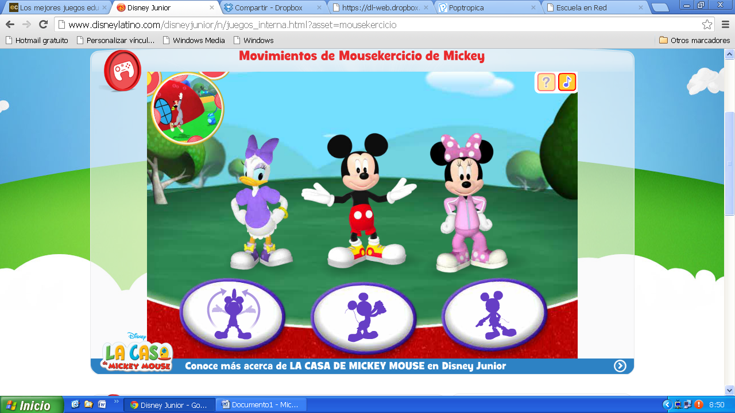

Nombre: Movimientos de mousekercicio de Mickey.

<http://www.disneylatino.com/disneyjunior/n/juegos_interna.html?asset=mousekercicio>

Edad: de 1 a 6 años

Materia: Desarrollo Físico y Salud.